

Gestão de Projetos

06/11/2014

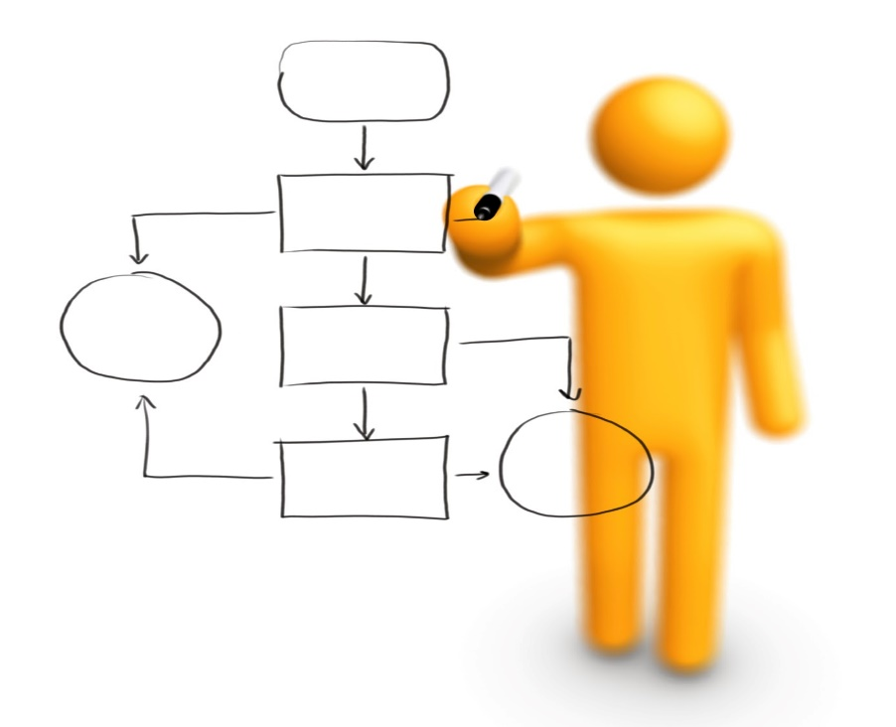

**Estudantes & Autores:**

Ricardo Cerqueira – [up2010304000@fe.up.pt](mailto:up2010304000@fe.up.pt) – 201304000

Inês Carneiro – [up2010303501@fe.up.pt](mailto:up2010303501@fe.up.pt) - 201303501

Marta Lopes – [ei12106@fe.up.pt](mailto:ei12106@fe.up.pt) – 201208067

**Índice**

Resumo**3**

Solução Implementada **4**

Diagrama de Classes**7**

Casos de utilização**8**

Utilização da interface**9**

Dificuldades**11**

Esforço dedicado pelos elementos do grupo**11**

**Resumo**

Com este trabalho procuramos criar uma aplicação para a gestão de projetos de informática, encomendados por diversos clientes associados à empresa, que terão associados a si uma carteira com o custo total dos seus projetos.

A aplicação desenvolvida é composta por um conjunto de clientes projetos, tarefas de colaboradores.

Os clientes contratam a empresa para a realização de um ou mais projetos. Um projeto é composto por tarefas, que podem ou não depender umas das outras. Isto é, só é possível o progresso de uma tarefa se todas as tarefas das quais depende estiverem completas. Todos os projetos vão ter um prazo de conclusão associado e um conjunto de colaboradores encarregues de o executarem.

Um colaborador pode ser de vários tipos, e o seu custo, por hora, será função do tipo Terá também um limite de horas de trabalho semanal.

Qualquer colaborador pode deixar de fazer parte da empresa, passando a ser parte integrante de um registo com todos os antigos colaboradores, composto por nome, contacto, morada e uma lista de projetos aos quais esteve associado.

Caso seja preciso ajuda na conclusão de um projeto alguns dos antigos colaboradores podem voltar a ser readmitidos em equipas de trabalho.

**Solução Implementada**

A aplicação é representada pela classe *Application*, que guarda um vetor de apontadores para objetos de cada uma das classes apresentadas abaixo e a data atual do sistema. Os vetores de referências para objetos encontram-se ordenados por ID, o que permite procurar qualquer objeto por pesquisa binária. Esta classe adere parcialmente ao padrão *Singleton*, já que permite apenas uma instância da classe.

**Classe *Client:***

Cada cliente, representado pela classe *Client* será composto pelo seu nome, um código identificador e estará associado a um conjunto de projetos encomendados.

Quando um cliente é eliminado todos os projetos que lhe estão associados também são eliminados.

**Classe *Project:***

Cada projeto, representado pela classe *Project*, é composto pelo seu nome, um código identificador, o seu tipo, o custo do projeto até ao momento, a data do prazo para a sua conclusão e está associado ao cliente que o encomendou, às tarefas que o compõe e aos colaboradores que nele trabalham.

Quando um projeto é eliminado, todas as suas tarefas são também eliminados.

**Classe *Collaborator:***

Cada colaborador, representado pela classe *Collaborator*, é composto pelo seu nome, um código identificador, o número máximo de horas que pode trabalhar, o número de horas que está a trabalhar atualmente, e tem associado os projetos em que trabalha atualmente, as tarefas em que trabalha atualmente, assim como o número de horas semanais que trabalha para cada tarefa e ainda as tarefas que já completou. Os vários tipos de colaboradores, programadores, arquitetos, gestores, e *testers* são representados pelas classes *Programmer*, *Architect*, *Manager*, e *Tester* respetivamente, que derivam da classe *Collaborator*.

A lista de projetos de um colaborador e a lista de colaboradores de um projeto são atualizadas automaticamente; um colaborador e um projeto não podem estar associados se o colaborador não trabalhar em pelo menos uma tarefa do projeto.

**Classe *Task:***

Cada tarefa, representada pela classe *Task*, é composta pelo seu nome, um código identificador, uma breve descrição, o número de horas de trabalho restantes para terminar a tarefa e está associado ao projeto a que pertence, aos colaboradores que nela trabalham, assim como o número de horas que cada um nela trabalha, as tarefas de que depende e as tarefas que dependem dela.

Uma tarefa só pode estar associada a um projeto, e um projeto só pode estar associado a um cliente. Só podem existir dependências entre tarefas que pertençam ao mesmo projeto. Se uma tarefa estiver associada a outras por dependências não pode ser removida do projeto.

A estimativa da data de terminação de uma tarefa sem dependências é obtida dividindo o esforço restante para a terminação da tarefa pelo total de horas que a tarefa é trabalhada pelos seus colaboradores. Se a tarefa depender de outras, a sua data de terminação é obtida somando ao valor obtido pelo processo anterior, o máximo dos tempos para terminação de todas as tarefas de que depende. Os atrasos nas tarefas são modelados por um aumento no esforço necessário para terminar.

A aplicação arranca com a data do arranque anterior e funciona avançando de semana a semana e, para cada tarefa, caso esta não esteja dependente de outra que ainda não esteja completa, é subtraído ao esforço restante o número total de horas que a tarefa foi trabalhada por todos os colaboradores e é adicionado ao custo do projeto a que pertence, o custo total de todos os colaboradores, que é obtido multiplicando o número de horas que o colaborador trabalha pelo seu custo.

Caso este processo resulte na terminação da tarefa, todos os colaboradores que trabalhavam na tarefa são retirados da mesma, o que resulta num aumento das horas disponíveis de cada um correspondente ao número de horas que trabalhavam na tarefa.

Com este aumento, o tempo de terminação da tarefa aumenta, o que resulta um aumento do tempo de terminação de todas as tarefas que dela dependam, o que por sua vez poderá provocar um atraso no projeto.

**Classe *Date:***

A data, representada pela classe *Date*, funciona como uma interface para atualizar as funções da biblioteca ctime, em que cada objeto guarda o número de segundos desde 1/1/1970. De modo a facilitar as operações entre os objetos da classe foi implementado o *overload* de vários operadores aritméticos.

De modo a manter a informação do sistema de sessão para sessão os dados são guardados em ficheiros no início de sessão e lidos aquando do arranque do programa.

De modo a minimizar os recursos utilizados, na escrita dos ficheiros, sempre que um objeto contem uma referência a outro, é escrito o seu ID. Na leitura dos ficheiros é lido este ID e, quando estiverem criados todos os objetos do sistema, estes IDs são substituídos pelos apontadores para os objetos correspondentes.

**Geral:**

Na eliminação de um objeto são sempre eliminados automaticamente todas as referências ao objeto no sistema.

Aquando da criação de uma tarefa, de um cliente ou de um projeto é verificada a sua pré-existência que caso se verifique são lançadas exceções.

Para ordenação dos vetores de objetos, para cada classe, foi definida uma interface de comparação que define o comportamento das classes que implementam efetivamente a comparação, quer entre objetos quer entre apontadores para os objetos, com diferentes critérios para cada classe. Esta estrutura permite a utilização dos comparadores polimorficamente, usando um vetor de comparadores das várias classes, é possível trocar facilmente o critério de ordenação.

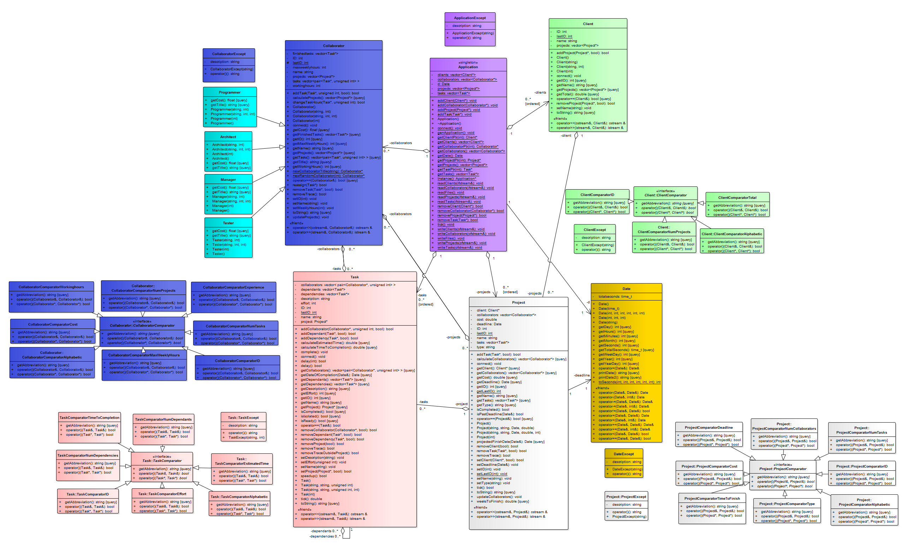**Diagrama de classes (UML)**

**Casos de utilização**

* Criar projetos
* Apagar projetos
* Apagar clientes
* Apagar tarefas
* Eliminar dependências
* Apagar colaboradores
* Desassociar clientes de projetos
* Desassociar tarefas de projetos
* Desassociar tarefas a colaboradores
* Desassociar projetos de clientes
* Desassociar colaboradores a tarefas
* Alterar informação de projetos
* Alterar informação de clientes
* Alterar informação de tarefas
* Alterar informação de colaboradores
* Adicionar dependências a tarefas
* Adicionar dependentes a tarefas
* Criar colaboradores
* Criar clientes
* Adicionar tarefas a colaboradores
* Adicionar colaboradores a tarefas
* Adicionar projetos a clientes
* Adicionar tarefas a projetos
* Visualizar os projetos ordenados por tempo para terminar, por prazo, ordem alfabética, por custo, por ID, por número de tarefas, número de colaboradores e por tipo
* Visualizar tarefas ordenadas por tempo para completar, ordem alfabética, por esforço, por ID e por tempo estimado.
* Visualizar clientes ordenados por custo total dos seus projetos, número de projetos, ordem alfabética e por ID
* Visualizar colaboradores ordenados por ordem alfabética, por ID, por experiência (número de tarefas terminadas), por número de tarefas, por número de horas que trabalha, por número de projetos, e por número máximo de horas de trabalho por semana
* Visualizar tarefas e projetos associadas a um colaborador
* Visualizar projeto, colaboradores e tarefas associadas a uma tarefa, assim como um tempo estimado para a sua conclusão
* Visualizar cliente, colaboradores, tarefas associadas a um projeto, assim como o seu custo, o seu prazo e uma data estimada para a sua conclusão
* Visualizar projetos associados a um cliente assim como o total dos custos dos seus projetos

**Utilização da interface**

De modo a modificar os objetos do sistema é necessário introduzir um dos seguintes comandos:

**Comandos para projetos:**

- *delete:* elimina projeto do sistema, elimina também todas as tarefas a ele associados;

- *setName <name>:* modifica nome do projeto;

- *setType <type>:* modifica tipo do projeto;

- *addTask <taskID>:* adiciona tarefa ao projeto, não é possível se a tarefa já estiver associada a um projeto;

- *removeTask <taskID>:* remover tarefa de projeto, não é possível se tarefa não estiver associada ao projeto, ou se a tarefa estiver associada a outras por dependências;

- *setDeadline <deadline>:* modifica prazo do projeto;

- *setClient<ClientID>:* associa projeto a cliente, não é possível se o projeto já tiver um cliente;

- *removeClient*: desassocia cliente do projeto, não é possível se o projeto não tiver cliente;

**Comandos para clientes:**

- *delete:* elimina cliente do sistema, elimina também todos os seus projetos e todas as tarefas de cada um;

*- setName <name>:* modifica nome do cliente;

- *addProject <projectID>:* adiciona projeto ao cliente, não é possível se o projeto já tiver cliente;

*- removeProject <projectID>:* remove projeto do cliente, não é possível se o projeto não estiver associado ao cliente;

**Comandos para colaboradores:**

*- delete:* elimina colaborador do sistema;

- *setName <name>:* modifica nome do colaborador;

- *setWeeklyHours <hours>:* modifica horas semanais máximas do colaborador;

*- addTask <taskID> <hours>:* adiciona tarefa ao colaborador, não é possível se o novo número de horas do colaborador exceder o máximo;

- *removeTask <taskID>:* remove tarefa do colaborador, não é possível se a tarefa não estiver associada ao projeto;

**Comandos para tarefas:**

*- delete:* elimina tarefa;

- *setName <name>:* modifica nome da tarefa;

*- setDescription <description>:* modifica descrição da tarefa;

- *addCollaborator <colID> <hours>:* adiciona colaborador à tarefa, não é possível se o número de horas total do colaborador exceder o seu máximo;

- *removeCollaborator <colID>:* remove colaborador, não é possível se o colaborador não estiver associado à tarefa;

*- addDependency <taskID>:* adiciona dependência à tarefa, não é possível se as tarefas não pertencerem ao mesmo projeto;

- *removeDependency <taskID>:* remove dependência da tarefa, não é possível se a dependência não existir;

- *addDependant <taskID>:* adiciona dependente à tarefa, não é possível se as tarefas não pertencerem ao mesmo projeto;

- *removeDependant <taskID>:* remove dependente da tarefa, não é possível se a dependente não existir;

*- setEffort <effort>:* modifica esforço restante da tarefa;

*- setProject <projectID>:* associa tarefa a um projeto, não é possível se a tarefa já estiver associada a um projeto;

- *removeProject:* remove projeto da tarefa, não é possível se a tarefa não tiver projeto;

Nota: Na eventualidade de algum dos comandos não ser escrito como está definido o programa não executa nenhuma resposta.

**Dificuldades**

No início deste trabalho tivemos alguma dificuldade em estruturar o projeto devido a algumas questões relacionadas com o enunciado, no entanto essas questões foram resolvidas de forma que achamos mais apropriada. A utilização adequada de exceções foi também uma das dificuldades encontradas pois foi a primeira vez em que usamos este método de forma mais ativa. A organização do menu foi o assunto mais debatido neste projeto pois estávamos em desacordo nalguns pontos.

No geral, podemos dizer que apesar das dificuldades conseguimos sempre chegar a um bom resultado final e sempre em concordância com todos os elementos do grupo.

**Esforço dedicado pelos elementos do grupo**

O nosso grupo tentou trabalhar sempre em conjunto, dividindo as tarefas como fosse necessário e para que cada um fizesse aquilo que se sentia mais preparado para fazer.

Todos participaram na realização do trabalho, discutindo e formulando as melhores formas de construir este projeto desde o seu início, tentando ultrapassar todas as dificuldades que foram surgindo.

No entanto, devemos constatar que o aluno *Ricardo Cerqueira* fez esforço adicional ao escrever o código pois conseguiu perceber a forma mais correta de fazer este projeto.

Podemos concluir dizendo que o resultado final foi bastante positivo e toda a gente conseguiu cooperar e ajudar-se entre si para que este projeto conseguisse ser finalizado.